Ciencias Naturales 2° medio / Unidad 3 / OA 6 / Actividad 13
13. Síndrome de Down

- Elaboran y analizan gráficos de frecuencia del síndrome de Down en relación con la edad materna, a partir de tablas provenientes de literatura especializada, como la que se muestra a continuación:
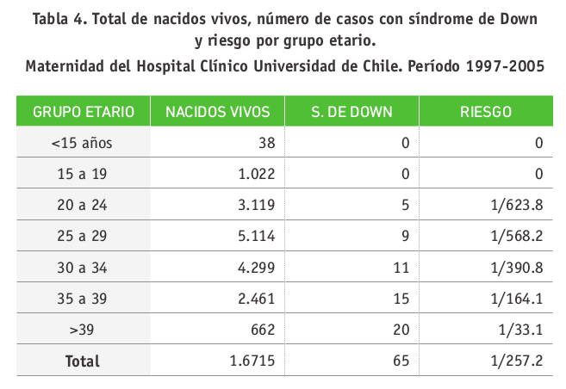
Fuente: Revista Médica de Chile, vol. 134, n° 12, Santiago, diciembre 2006.

- Sobre la base de lo anterior, responden:
- ¿Cómo se calculó el riesgo de tener un hijo con síndrome de Down?
- ¿Qué relación se observa entre la edad materna y el riesgo de tener un hijo o una hija con síndrome de Down?
- Investigan si la edad paterna modifica el riesgo del mismo modo que la edad materna.
- ¿Aconsejarían a una mujer de 40 años no embarazarse? Discuten sus argumentos con sus compañeros y compañeras.

CIENCIAS NATURALES | Programa de Estudio | 2° medio

